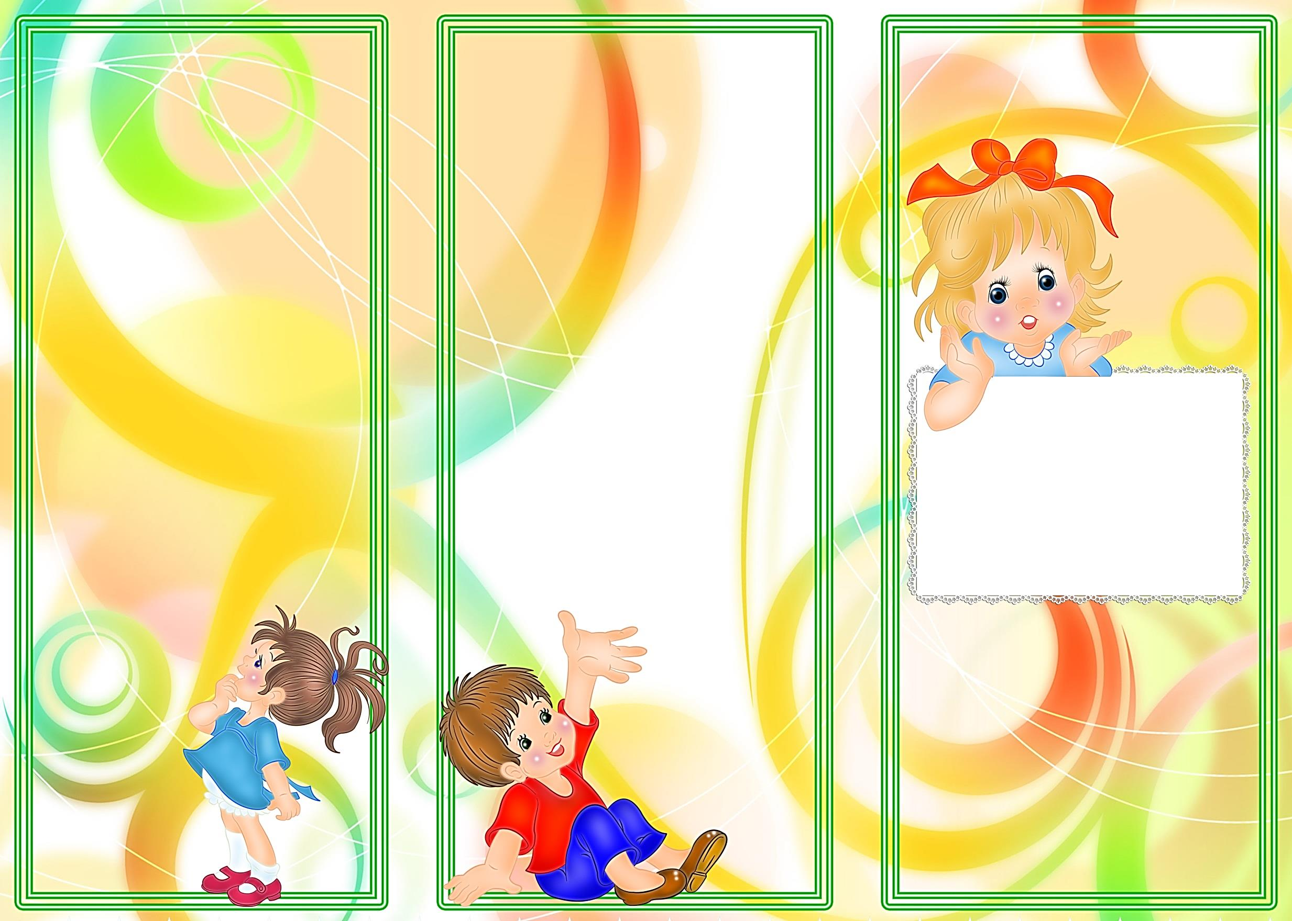
В лаборатории ребёнок знакомится со с войствами звуков, различными
музыкальными инструментами,
создаёт свои мелодии и собственные
простейшие музыкальные
инструменты. А также в любое
с свободное время может поиграть на
музыкальных инструментах. Иными
словами в лаборатории ребёнок и
музыкант и учёный.
Значение музыкальных экспериментов для интеллектуального развития детей неоспоримо – они концентрируют внимание, активизируют память, являются показателем постоянного интереса дошкольников к музыкальной деятельности.

«Дитя хочет спонтанно
выражать себя через звук и шум
и хочет открывать новые звучания, это будит фантазию
и инициативу»
В.Келлер

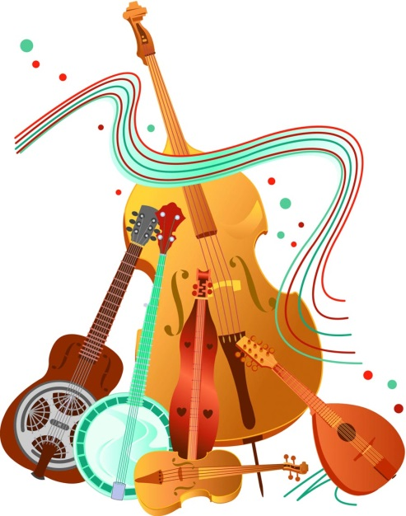

МДОУ «Детский сад
комбинированного вида
№17 «Колобок»

«Музыкальная
лаборатория»

Составитель: Орлова Ольга Владимировна (музыкальный руководитель)

Котлас, 2017

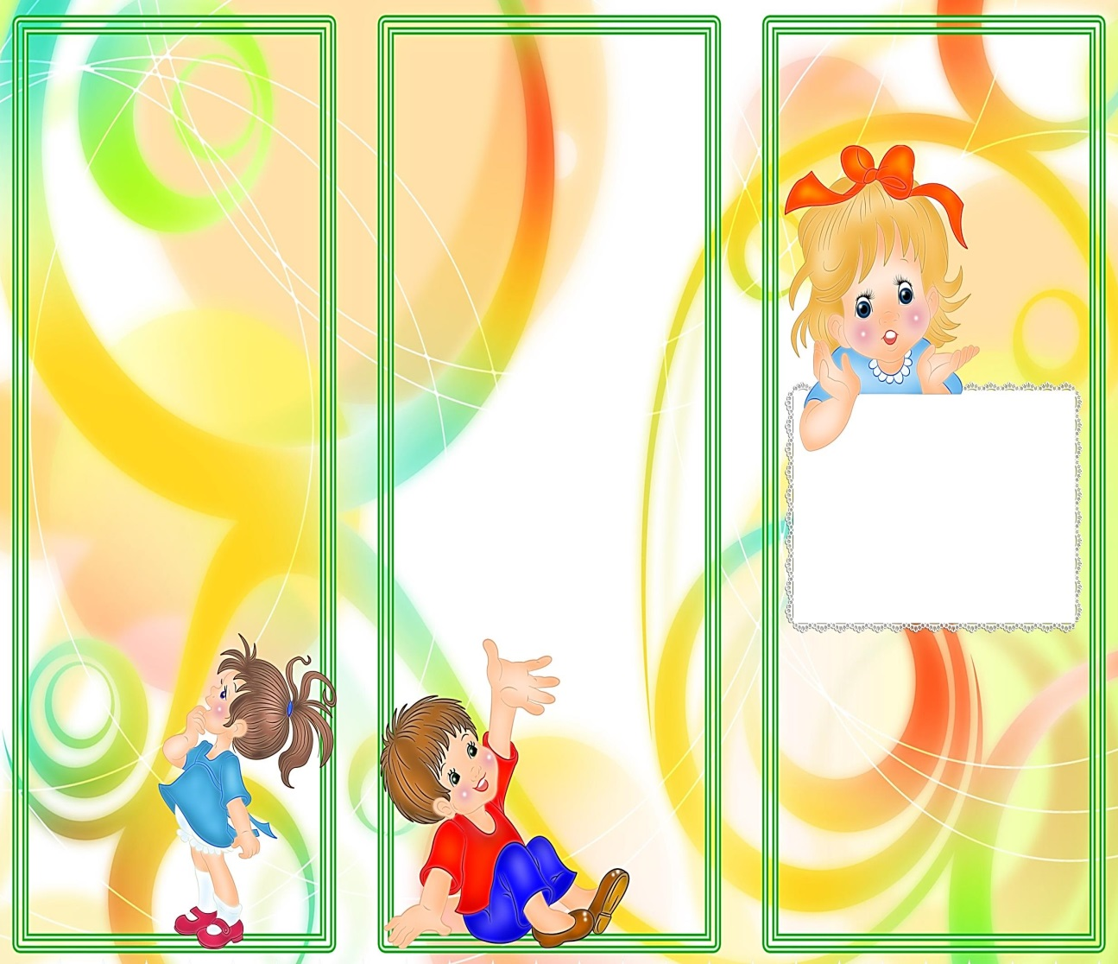

Звуки делятся на:
Шумовые - у шумовых звуков нет точной высоты –
на слух звуковую высоту шума мы точно определить не сможем.
Музыкальные –
У музыкального звука
имеется своя высота,
она – то и позволяет отличить
один звук от другого, повторить услышан- с ный звук голосом или на
музыкальном инструменте.

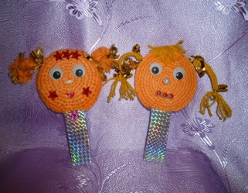

Опыт «ЗВУКОВОЙ ТОРНАДО»
Из набора лаборатории: трубка-гармошка.
1. Полностью распрями трубу и держи ее за открытый край.
2. Вращай трубу так быстро как сможешь.
Будь осторожен.
3. Попробуй вращать быстрее или медленнее, чтобы создавать разные по высоте звуки.
4. Можешь повеселиться, сгибая и разгибая трубу, чтобы раздавались веселые звуки.
Объяснение: Вращая трубку, ты заставил воздух войти внутрь. Вибрации в воздухе заставили свистеть трубу. Чем быстрее вращаешь, тем выше звук.

Инструменты всем на диво
Смотрите – загляденье
В них фасоль и макароны - просто объедение
Как звучат они? Не знаем
Очень хочется узнать!
Нужно смело взять их в руки
И всем дружно поиграть!
